# 1、登录系统

登录账号：手机号

登录密码：注册时设置的密码。当您密码忘记，可拨打首页热线电话05356657606，寻求采购方的帮助。

## 1.1登录入口

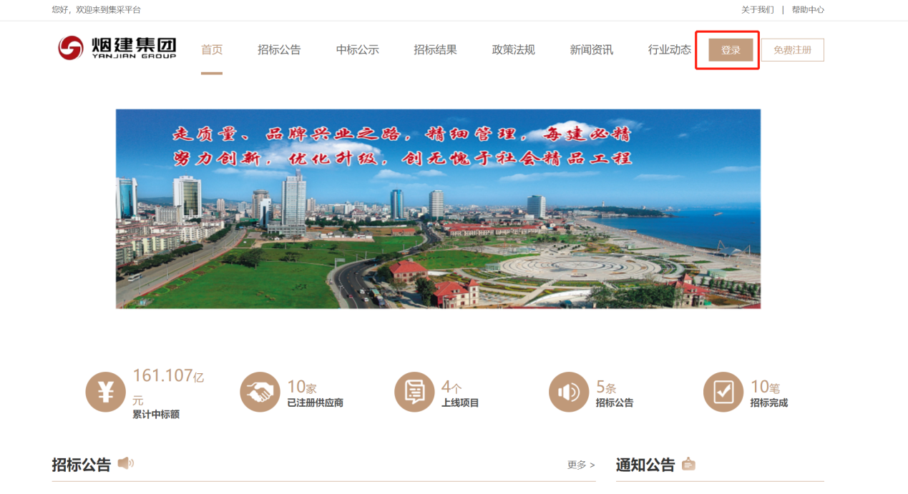

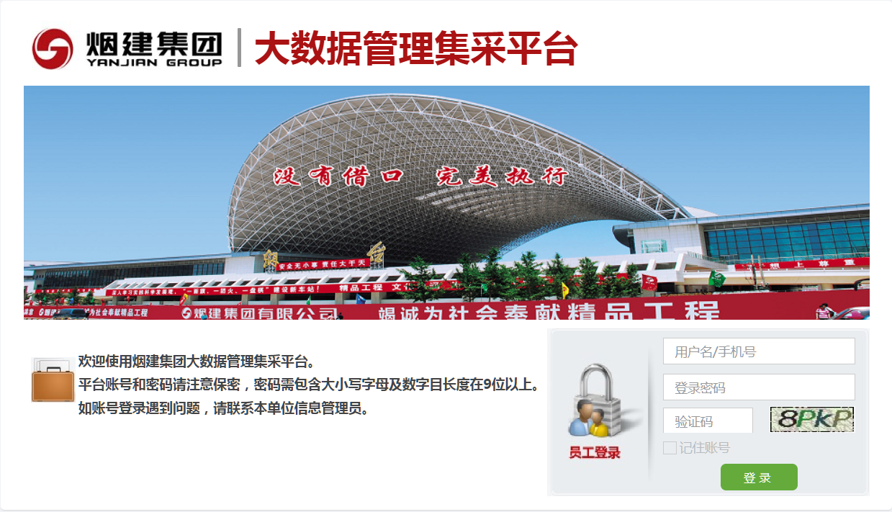

## 1.2修改密码

请登录账号后，进入个人中心根据页面提示修改密码。

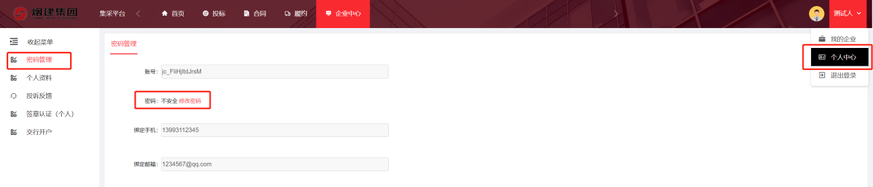

# 2、企业信息维护

## 2.1信息查看

企业基本信息、银行信息、证照附件菜单仅支持查看信息，若需要修改相应信息需通过信息修改功能申请

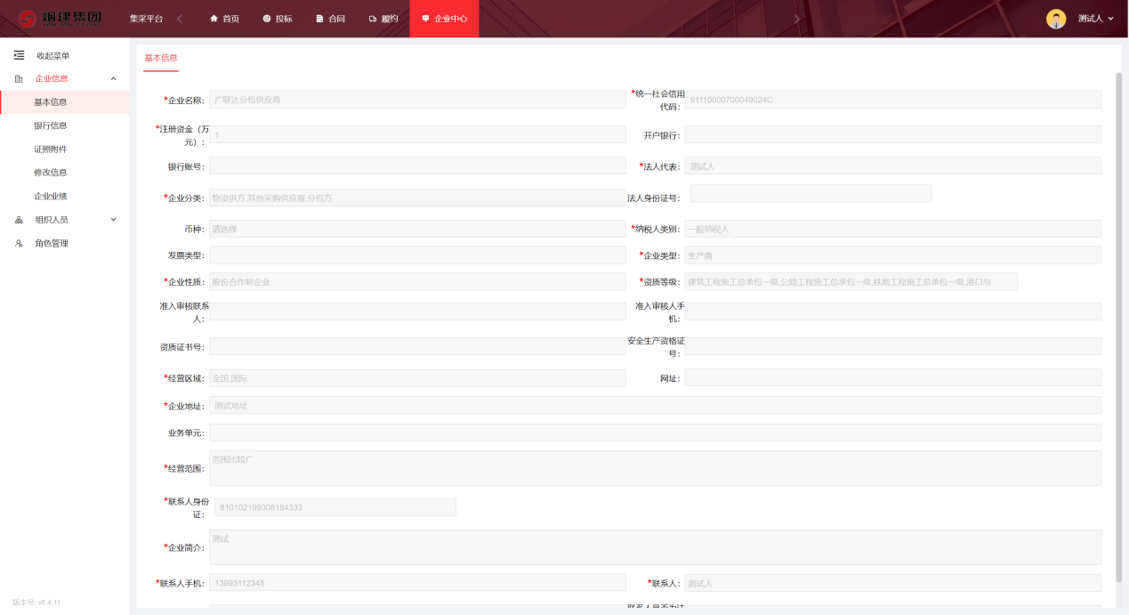

## 2.2信息修改

若您的基本信息、银行信息、证照附件信息发生变更时，可在该页面申请修改，非必填信息修改完成后提交直接生效。必填字段修改后提交审批，采购方审批通过后方可生效。信息修改审批过程中，原始数据依然有效，不影响正常使用。

若提交的信息修改有误，可以通过【撤回修改申请】功能，撤回后修改重新提交。

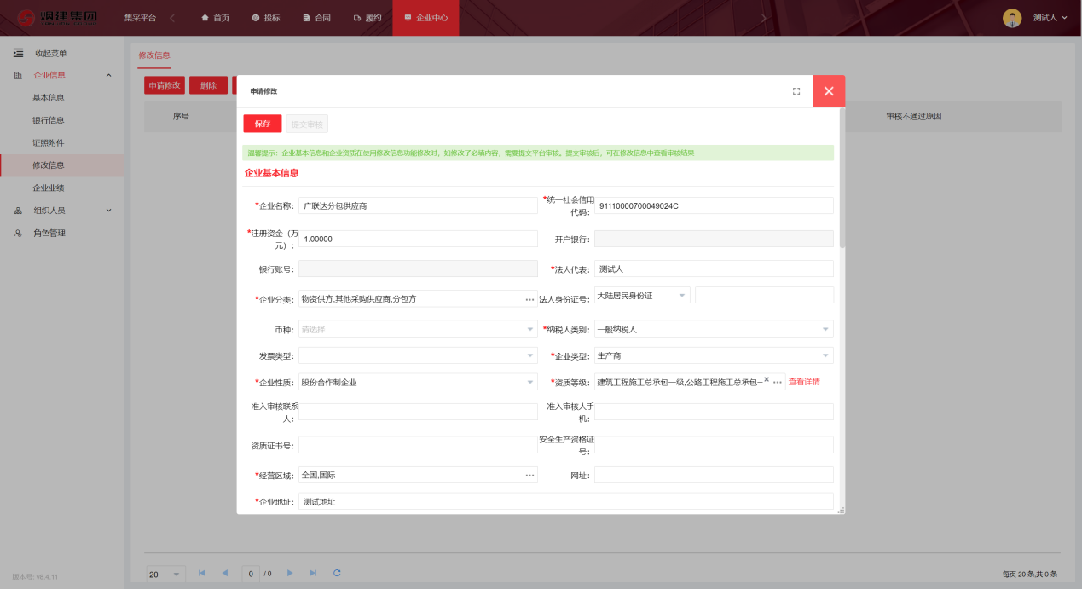

## 2.3企业业绩

在此处维护您的企业历史业绩信息，无需审批。

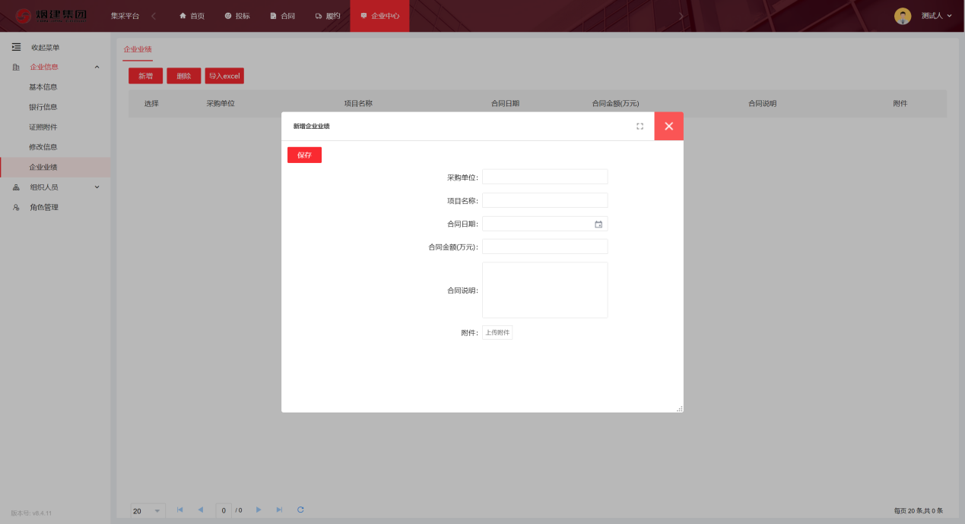

## 2.4组织人员

当您企业下有多个部门、多个业务接口人，可在此处将对应组织和人员添加进系统，为人员设置角色、分配功能权限，方便各项业务开展。

添加组织：为企业添加不同类型的组织机构。

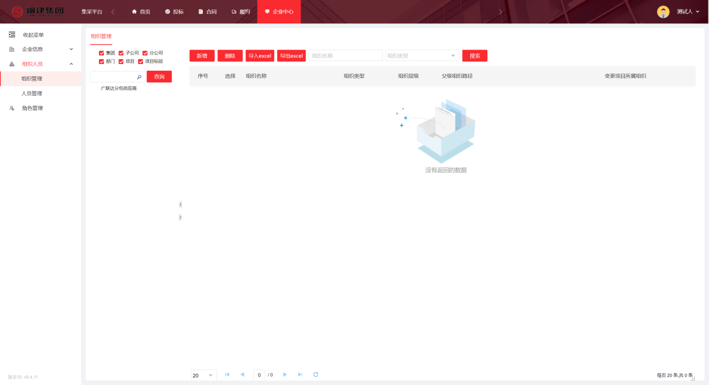

添加人员：在组织下增加对应的人员，并可停用人员、重置密码等。

管理员发生变更时，可通过【变更默认账号】功能重新指定默认账号。

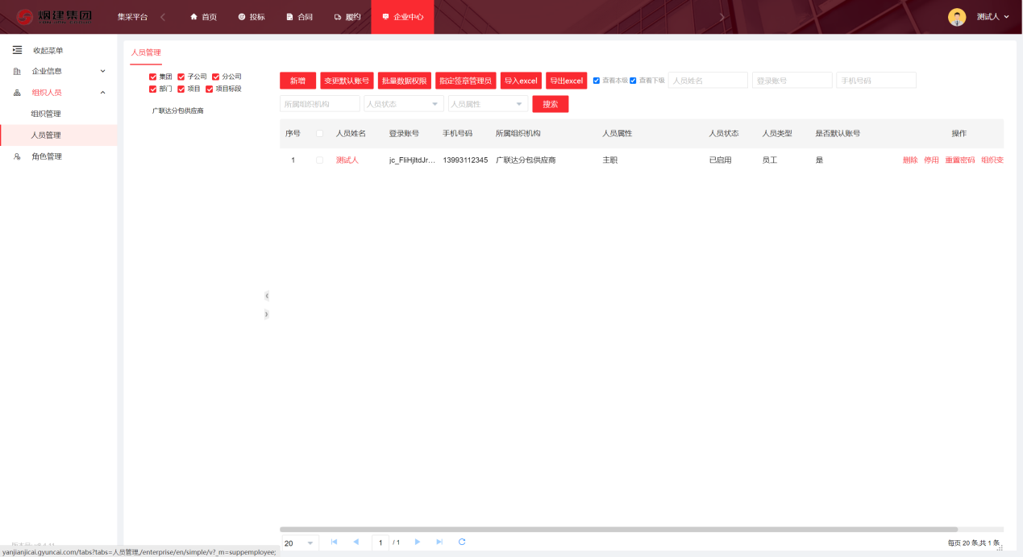

添加角色：设置角色后，可为该角色授权相应的菜单权限，分配人员。

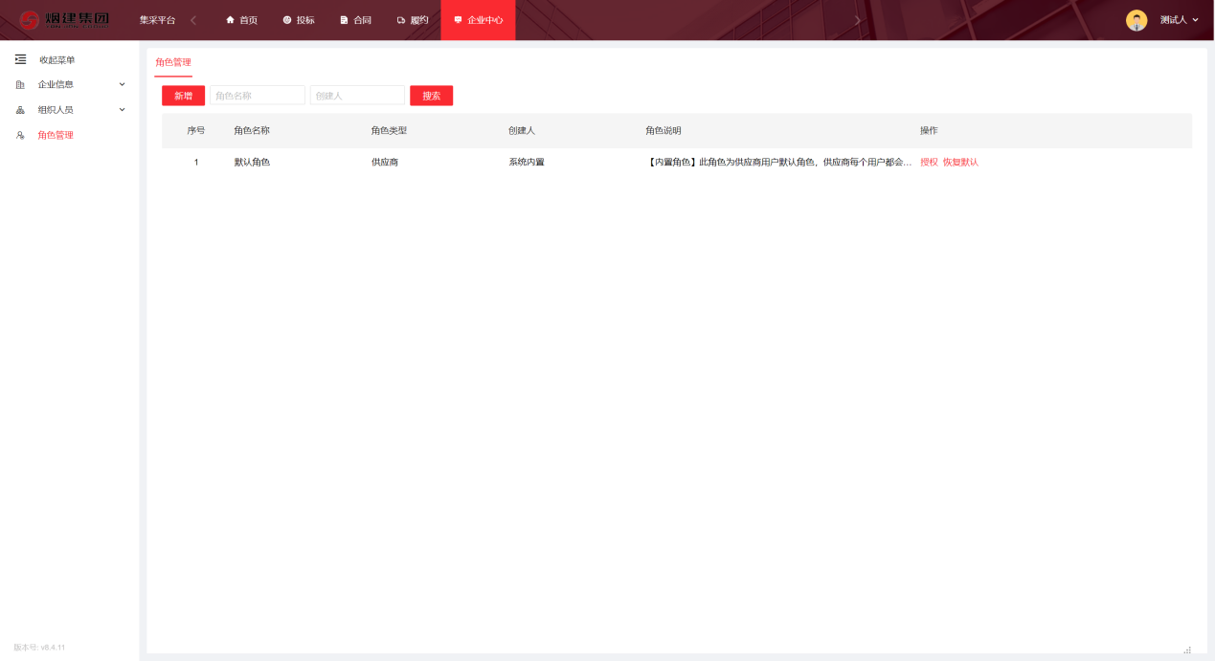

# 3、账号管理

当您的以下信息发生变化时，您可以在下图所示位置进行修改。

姓名、手机号码、职位、邮箱。

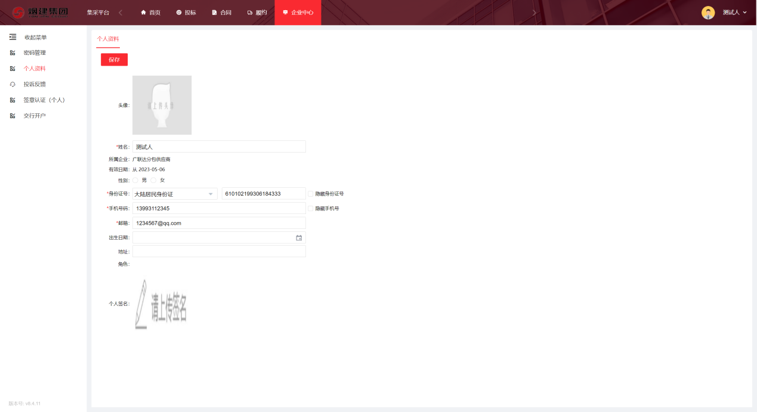

# 4、手机操作

（1）通过微信扫首页二维码码或者微信搜索“烟建集采”进入手机操作界面

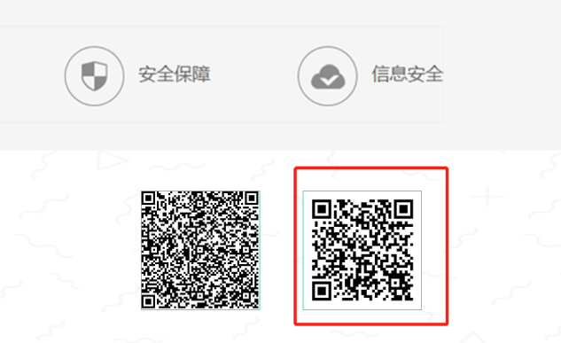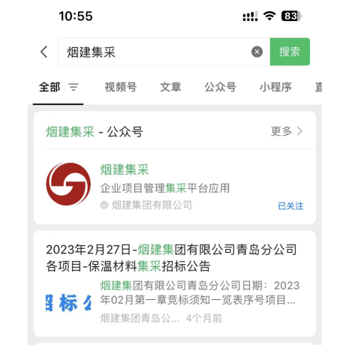

（2）首先输入账号及密码

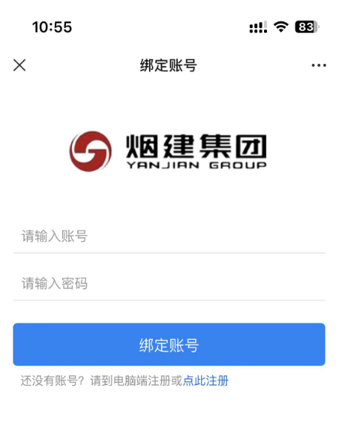

（3）登陆成功后进入界面 可在页面下方菜单选择进入“主页”“代办提醒”“我的”等界面。可根据不同的界面内容进行相关业务操作

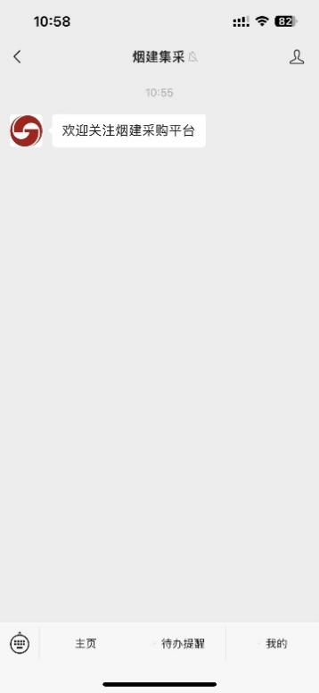 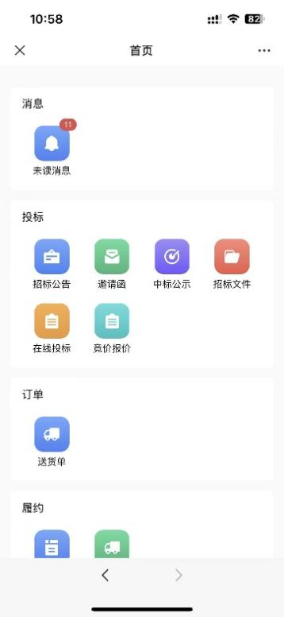 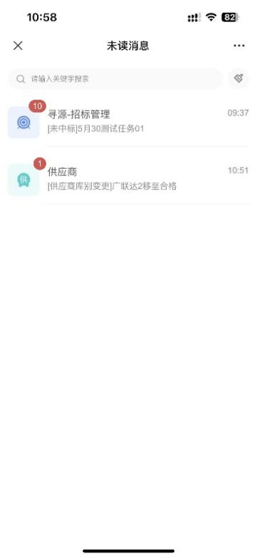

1. 通过我的 可以查看账号绑定情况及本企业相关注册信息

